告全体高一新生家长书
亲爱的家长：
您好！
首先，祝贺您的孩子考入上南中学。多年来，学校坚持“爱国、科学、人文”办学理念，不断优化“开放、民主、互动、发展”的现代学校育人环境，并形成了“诚于做人，恒于学问”的良好学风，促进了学生的全面发展。
其次，建议家长合理安排好孩子暑假期间的学习和生活，重视良好学习和生活习惯的养成，为高中阶段的学习做好充分的思想准备。
根据国家教育部及上海市教委相关规定，我校定于2016年8月21日—25日开展为期5天的学生军训。为确保本次活动安全圆满完成，现将有关事宜通知如下：
一、8月19日（周六）新生报到、入学教育及家长会
1．新生报到，时间，13：00（分班名单届时公布在教学楼前）
2．新生入学教育及收费
1．新生入学教育；
2．收费标准，伙食费140元由学生家长承担，其余费用由学校支付。
（费用由学生当天带来，交给班主任老师，再统一交学校财务室）
3．新生家长会时间：8月19日（周六）15：30 地点如下表：
第一阶段：学校大礼堂（5号楼二楼）
第二阶段：学校2号楼一、二楼各班教室（具体教室由学生告知家长）
（具体分班情况，请学生于当天下午及时通知家长，以便家长顺利参加家长会）
二、校服征订
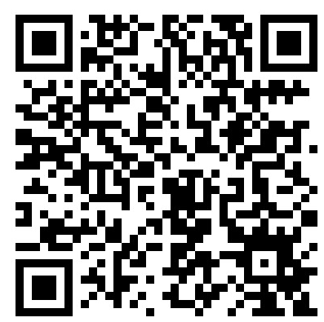
依据市教委关于学生校服的文件要求，我校委托上海市哈芙琳服装科技有限公司为我校学生生产符合质检及安全要求的校服。请家长和学生收到本通知两日内，用微信扫描右侧二维码，关注哈芙琳公众号。然后，点击“上南中学2017校服”，按提示完成信息的填写。学校原则上要求夏装两套，运动装、正装和冬装各一套，但家长可以根据实际情况多订一套。
为了能及时拿到校服，请务必及时完成上述操作。同时，如有疑问可直接输入问题联系客服或者直接拨打4008801949（周一至周五8：30分至17： 00）。
三、学生申请住宿问题，请详细参阅《学生住宿申请告知书》，慎重填写。
因学校住宿楼床位数有限，只能解决路途较远的同学的住宿问题，离学校较近的同学暂不安排住宿，尽请谅解。同时，提出住宿申请的同学家长，请于报到当天当面与班主任老师沟通联系。只有经班主任和学校审核通过，才能安排住宿。
四、军训及温馨提示：
1.由于校园停车场地有限以及安全因素，家长会期间校内不提供停车，开车的家长请自行解决停车问题，敬请家长谅解；
2.因心脏病、哮喘或骨折等原因不能参加此次新生军训的学生，入学报道当天需持医院证明及家长签名的申请书上交班主任老师，经学校批准方可请假；
3.新学期学校将重点加强学生的行规教育，加大学生违纪违规现象的整治和处理力度。报到当天请务必提醒孩子注意入校的礼仪规范（特别是头发整理干净，不染发，男生不留长发，女生不披肩长发，穿着得体等）和行为规范，若有不规范者将严肃批评教育。为此，特编印《上海市上南中学学生行为规范教育告家长学生书》（反面），请您和孩子认真阅读。
4.军训相关要求和通知见《军训手册》（入学当天发放），报到当天，请高一新生带好纸笔，以便记录。
学校简易平面图
（地址：华绣路260号）
1号楼
2号楼
3号楼
6体育馆
4宿舍楼
5食 堂
华 绣 路
校门
中央大道
锦尊路

上南中学学生处
2017年7月20日

